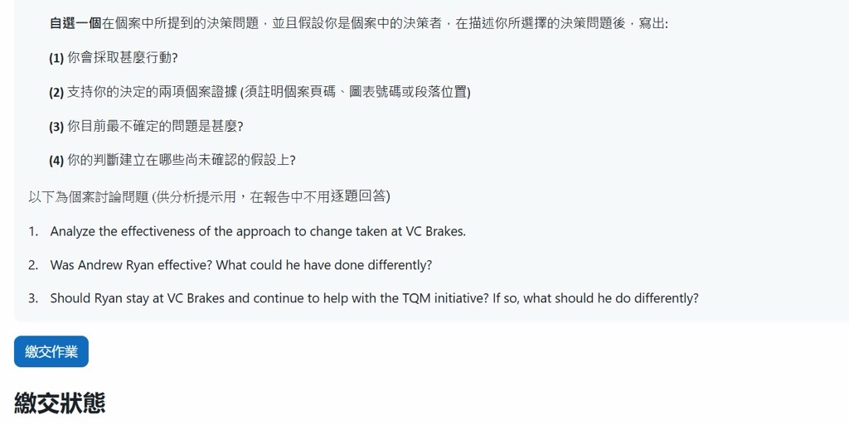
決策問題: Ryan 該不該接受 Baynard「重新考慮」的要求，繼續留任 TQM 講師
- 【我會採取的行動】我會有條件地接受留任, 而不是無條件答應或直接拒絕。跟Baynard 先談好條件: 如果繼續留任TQM講師, 那應該要把Ryan 加回TQM Steering Committee, 且委員會成員應納入工程部門與第一線員工的代表, 而不是清一色由 Baynard 挑選的管理層, 才能避免說一套卻做一套的情境再次發生。具體條件包括: (a) 委員會恢復每兩週開會, 並把訓練蒐集到的建議做成公開追蹤清單, 定期回報給員工; (b) 不停課, 以符合 Crossroads 的時程, 但放慢新梯次的開課頻率, 把騰出的時間與資源用來落實幾件已蒐集、又容易解決的建議; 並向 Baynard 說明這對他也有利: 有看得到的成果, 他在 Crossroads 面前才有實績可報告, 比只照表操課更有面子; (c) 維持與 Kante 搭檔, 讓工程與營運兩邊都有人代表。若 Baynard 不接受上述條件, Ryan 應堅決辭去講師職務, 專心帶 ES 團隊, 以避免重複落入相同處境導致更加挫折, 同時開始準備另謀出路, 而不是繼續當一個「只說不做」計畫的代言人。

- 【支持決定的兩項證據】(1)Baynard 指定、清一色由管理層組成的 TQM 推行委員會（Steering Committee），原本應該負責追蹤與落實訓練中蒐集到的建議，說好要每兩週開會確保問責，但這些會議始終沒有真正召開，甚至很多員工根本不知道有這個委員會存在 (p.9「By late November」段及其後引言; 委員會由 Baynard 挑選、「每兩週回報」機制見 p.6 倒數第2段)。更糟的是 Baynard 升任總裁後, 直接告知 Ryan 與 Kante 不必再參加委員會 (p.10 Organizational Shakeup 第1段)。這表示主要癥結不在訓練課程, 而在追蹤機制失靈: 建議上去之後沒有人負責落實, 所以 Ryan 若不進入決策圈, 留任只會重演一樣的失敗。
(2)「新推車」事件 (p.7 最後1段 ~ p.8 第1~2段): 這是最容易解決的 low hanging fruit, 建議呈報後卻好幾週沒下文, 員工每次上課都喊「New carts!」, 讓 Ryan 失去公信力; 直到 Kante 在營運端爭取到管理層支持、與採購和財務協調後才解決。美工刀事件也一樣, 主管把問題駁回並擅自取消品質圈, Ryan 花了三週才說服主管恢復品質圈, 又過了兩週主管才同意採購 (p.8 「Unfortunately, this was not an isolated incident」段)。這證明 TQM 建議能否落實, 取決於是否有握有資源與決策權的人背書, 而 Ryan 與 Kante 被排除在委員會之外後就失去這個管道, 因此 Ryan 留任的前提必須是重新取得委員會席次與追蹤權力。另外 Baynard 自己也承認 Ryan「對 TQM 太重要、支持者太多」(p.10 「Baynard urged Ryan to reconsider」段), 代表 Ryan 此時有談判籌碼, 提出條件是可行的。

- 【目前最不確定的問題】即使 Baynard 口頭答應條件, 他與中階主管是否會真正兌現承諾? 不確定的原因在於管理階層的承諾: Baynard沒有實際瞭解TQM能帶來的好處 (TQM 概念對他來說是全新的, p.6 第2段), 而且在 Ryan 看來, Baynard 在意的是面子與外界觀感而非實質改變 (p.4 最後1段、p.9 Reassessment 引言), 中階主管也跟著更在意包裝。TQM 要成功, 需要管理階層真正聆聽員工的心聲、讓所有員工成為關鍵參與者, 而這正是目前最缺乏的。過去 Baynard 拒絕延長準備時間、也拒絕暫停課程檢討 (p.6 最後1段、p.9 Reassessment), 中階主管甚至說「This is a factory, not a daycare」(p.8 Mounting Frustrations); 加上母公司 Crossroads 一方面推 TQM, 一方面又要求每週回報產量、毛利等短期指標 (p.10 第1段引言), 這些跡象都讓我無法確定他們未來會真正支持長期改變。

- 【尚未確認的假設】我的判斷建立在以下尚未確認的假設上: (a) Baynard 真的需要 Ryan 的公信力來讓 TQM 繼續推動, 因此願意交換條件, 而不是只想維持表面 (p.10 「Baynard urged Ryan to reconsider」段); (b) Crossroads 對 TQM 的重視是真的, 是一個會實際介入子公司經營的母公司 (p.4 The TQM Opportunity), 所以 TQM 不會因 Rove 退休、Baynard 接任就被放棄; (c) 第一線員工對 TQM 的熱情還沒有完全消失, 只要做出幾件看得見的成果就能重新建立信任 (p.7「Although participants initially」段及其後引言); (d) Ryan 在 Medved 被降職後仍保有在 ES 團隊的位置與影響力, 不會因提出條件而立即被邊緣化或裁員。

